大多数 Markdown 笔记应用程序使用 Pandoc 将笔记转换为 Word 文档，例如我主要使用的思源笔记。然而，Pandoc 默认导出的 Word 文档样式往往不美观，不符合中文排版习惯。
幸运的是，pandoc 可以自定义 Word 模板，用于导出时的自动格式化以美化文档，但是很奇怪的是，全网很少有人分享自己是如何具体制作模板的，就算提到也只是泛泛而谈。我自己在制作模板中遇到很多问题，比如怎么设置表格样式、怎么设置列表样式。这里分享下目前在用的 word 模板，也当做一个抛砖引用，希望有更多人能分享自己的模板！😁

前排提示
- 本模板仅在Windows端的Office Word进行测试，可能不适用于WPS和苹果端的Office。

样式预览
pandoc 不设置模板导出 docx 的样式
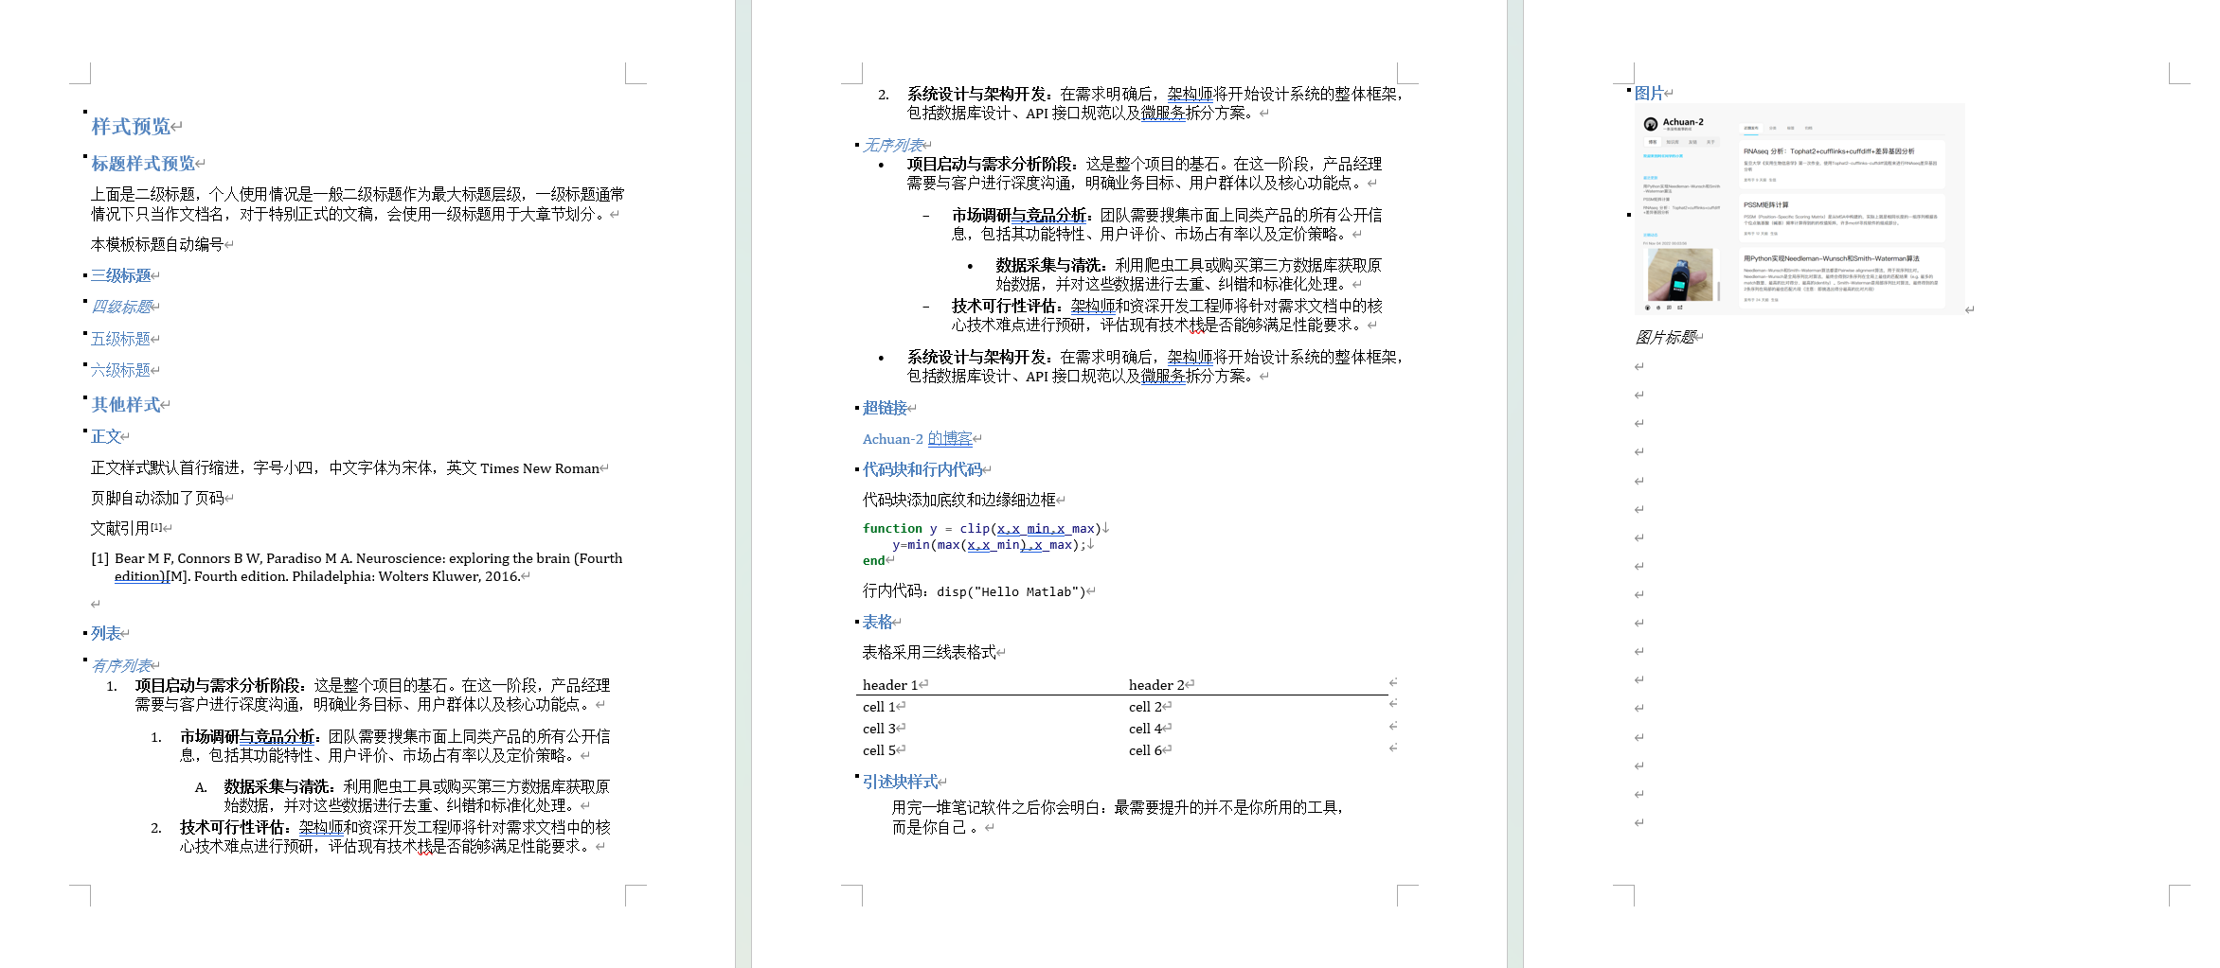
设置本模板导出 docx 的样式
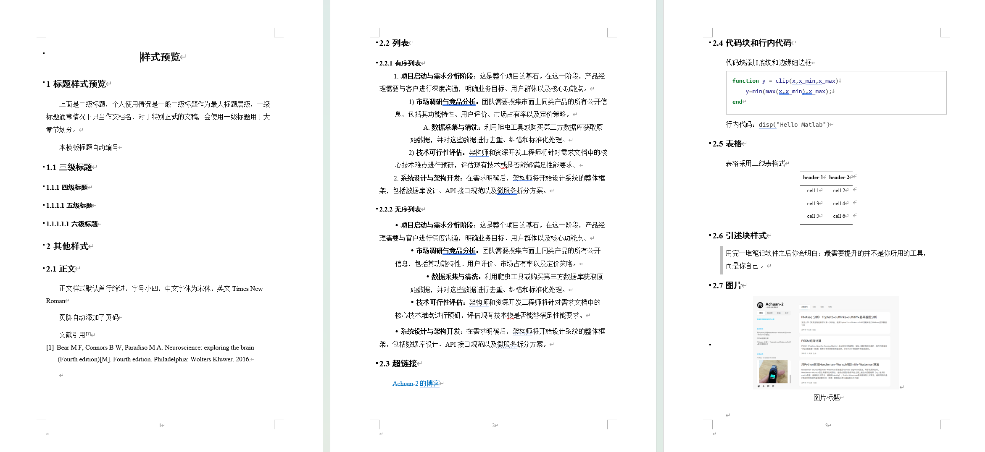

模板介绍
- 标题编号 or 不编号
- 列表第二行缩进 or 列表第二行顶格 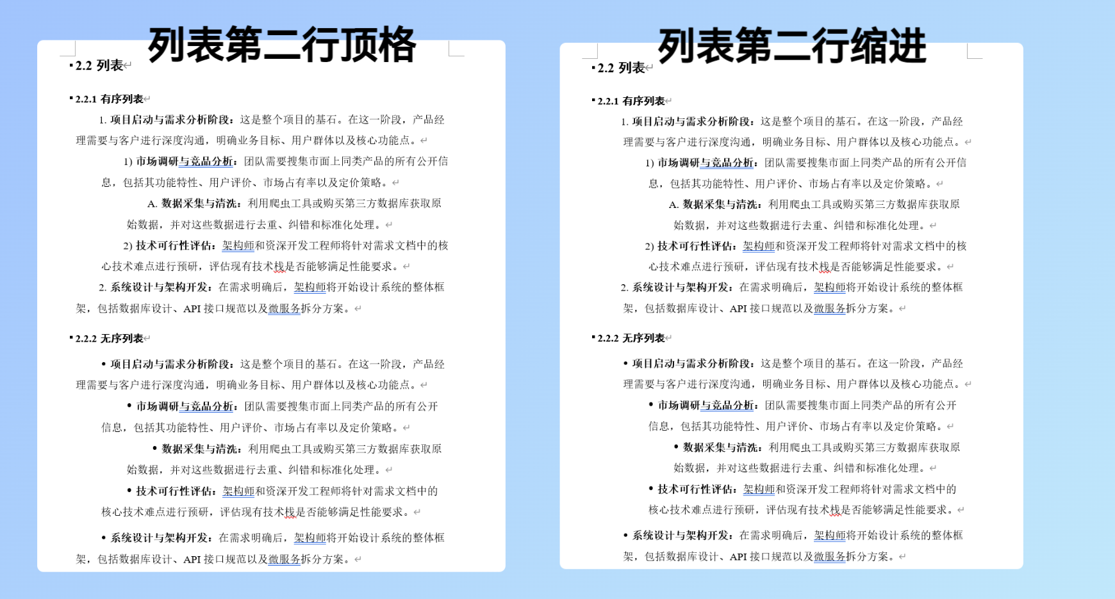
- sci论文模板：
  - 正文双倍行距
  - 使用引述块作为Figure图注样式
  - 添加行号

如何使用此模板

通过pandoc命令使用
pandoc通过 --reference-doc参数来设置模板路径，可以使用下面命令来设置导出docx模板：
pandoc input.md --reference-doc templates/template_标题不编号-列表第二行顶格.docx -o output.docx
为保证Markdown中的HTML标签转化正常，可以使用下面命令：
pandoc README.md -t html | \
pandoc -f html -o README.docx \
--reference-doc templates/template_标题不编号-列表第二行顶格.docx \
--lua-filter markdown-to-docx.lua

在笔记软件使用
- Typora如何设置导出为Word(.docx)的模板
- 在Typora的偏好设置中的「导出-Word(.docx)」设置样式文件路径
- 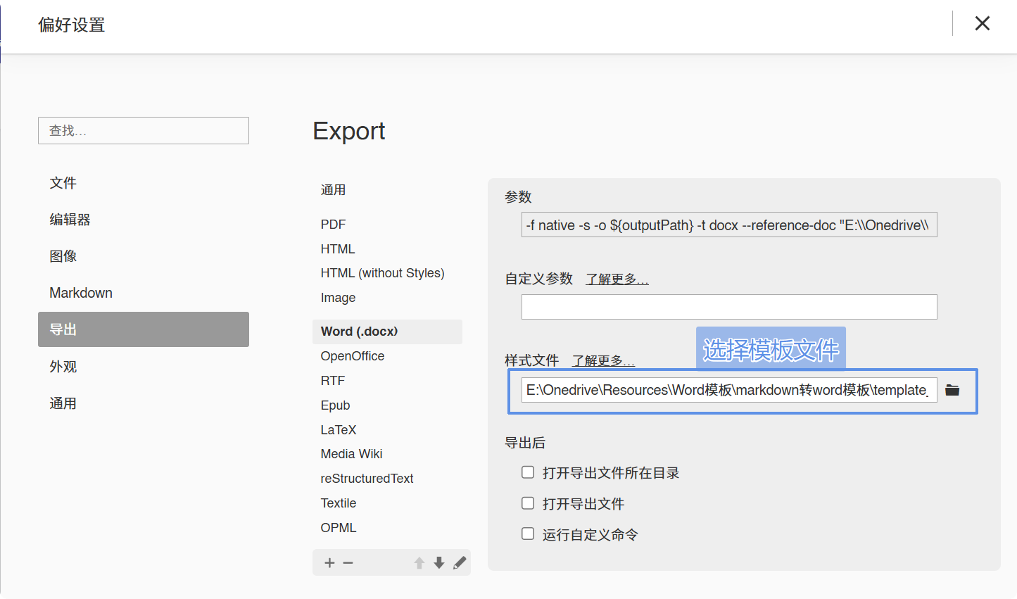
- 思源笔记如何设置导出为Word(.docx)的模板
- 在思源笔记的设置中的「导出-Pandoc执行参数」设置--reference-doc "word模板路径"
- 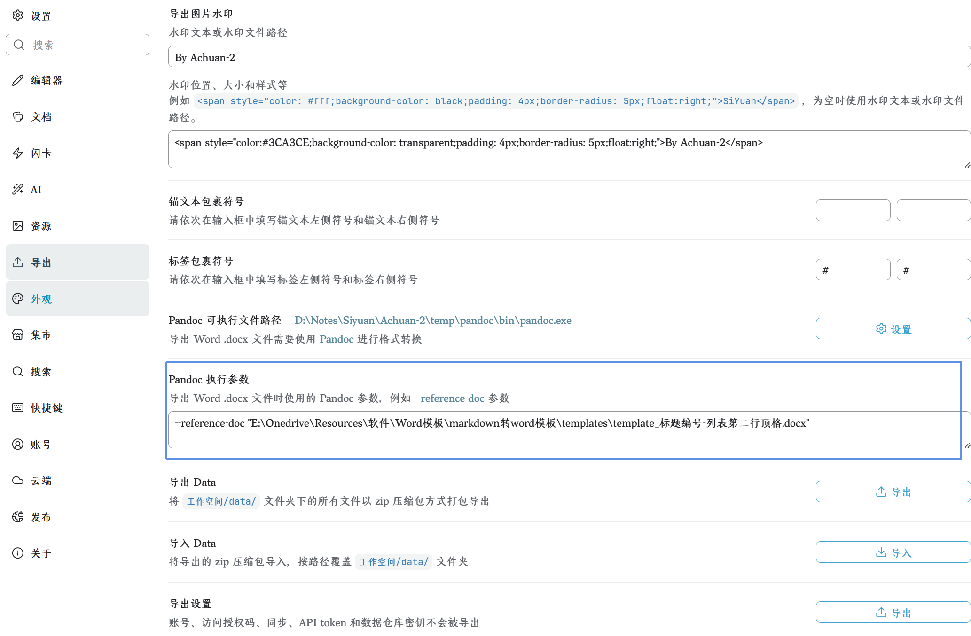
- 然后即可通过文档块的菜单的「导出-Word(.docx)」按钮导出为Word(.docx)
- 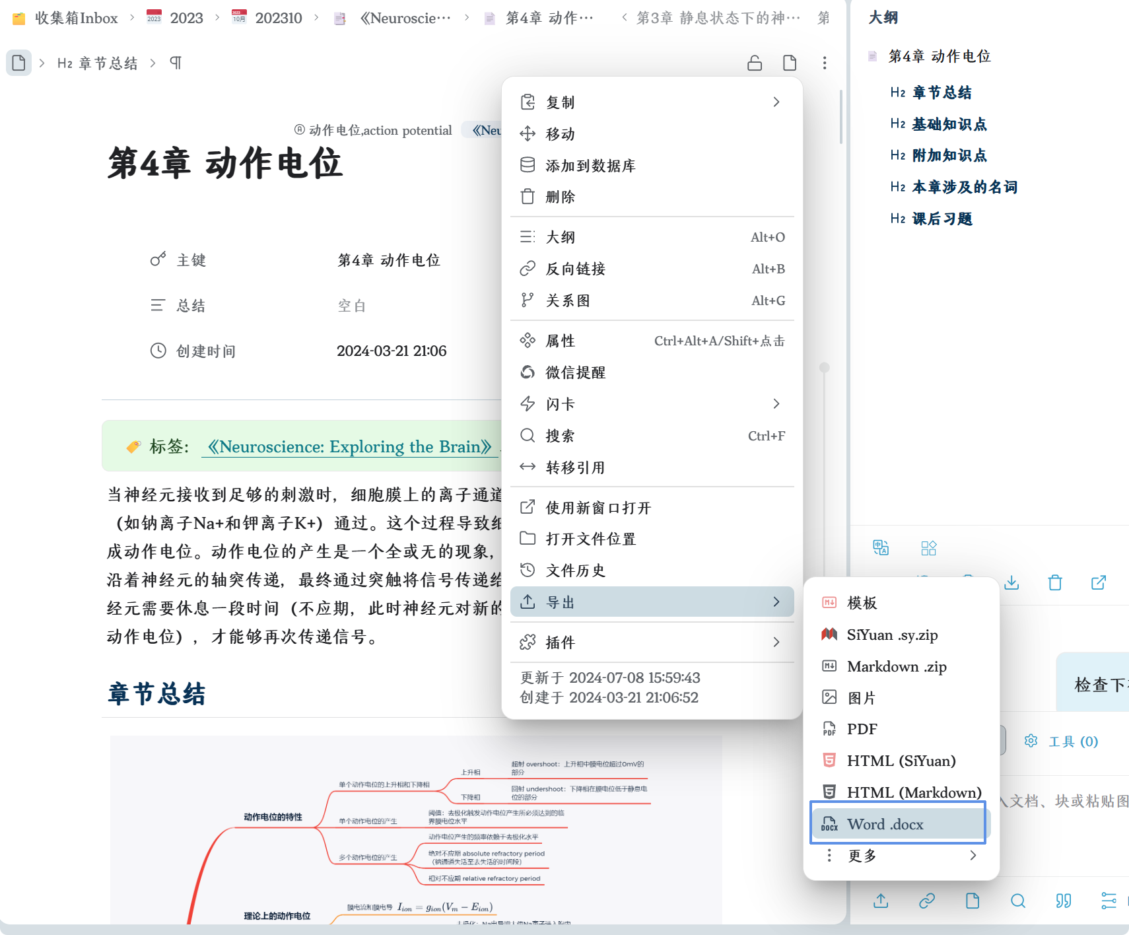
- Obsidian如何设置导出为Word(.docx)的模板
- 安装obsidian-enhancing-export插件
- 在插件设置的「编辑命令模板」，选择Word(.docx)，设置自定义参数为--reference-doc "word模板路径"
- 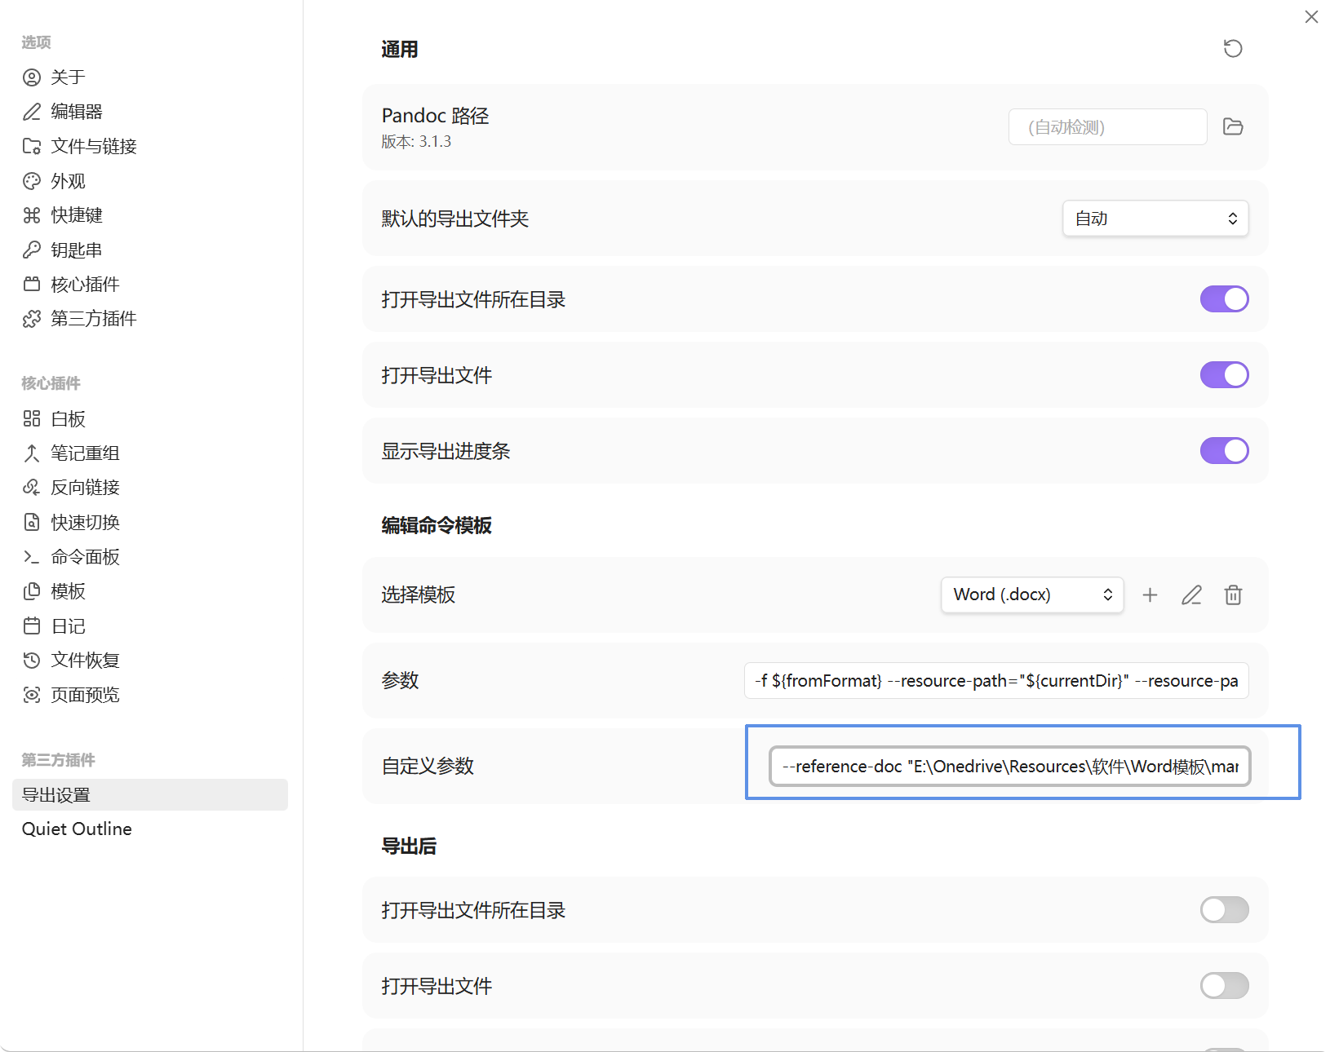
- 然后即可点击文档右键菜单中的「导出为……」导出为Word(.docx)
- 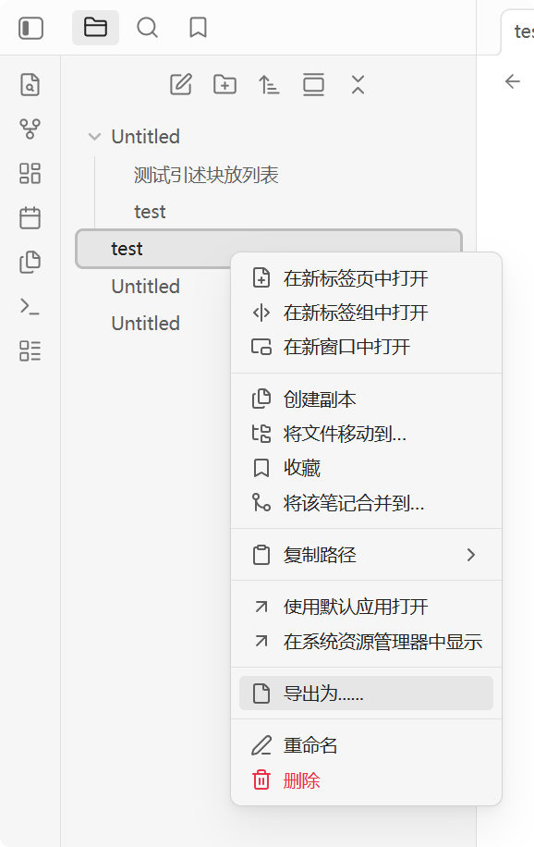

在 Agent 中使用
本仓库已经提供了可供 Agent 识别的 SKILL.md，适合在 Codex,Claude Code 等支持 Skill 的 Agent 中使用。当用户要求“把 Markdown 转成 Word”“套用中文 Word 模板导出 docx”“使用本仓库模板转换文档”时，Agent 会使用本仓库的 pandoc-docx-template skill。
默认会使用 templates/template_标题不编号-列表第二行顶格.docx 作为 Word 参考模板，并加载 markdown-to-docx.lua 过滤器，以便处理图片标题、字体颜色、行内代码等 Pandoc 默认转换效果不理想的内容。
Agent 安装Skill方式： - Codex
打开C:\Users\Achuan-2\.codex\skills文件夹，存放本Skill相关文件
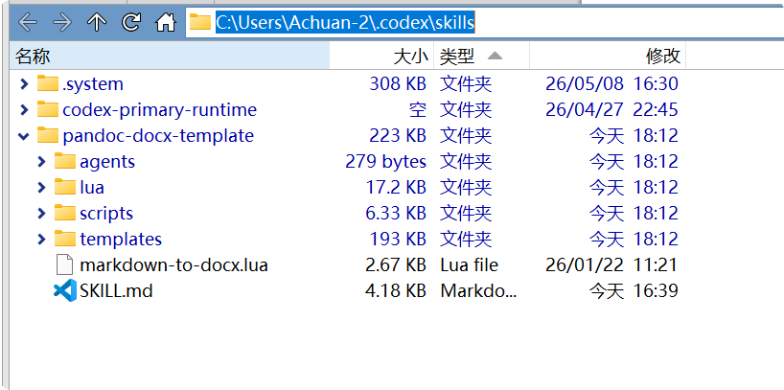 - Claude Code
打开C:\Users\Achuan-2.claude\skills文件夹，存放本Skill相关文件
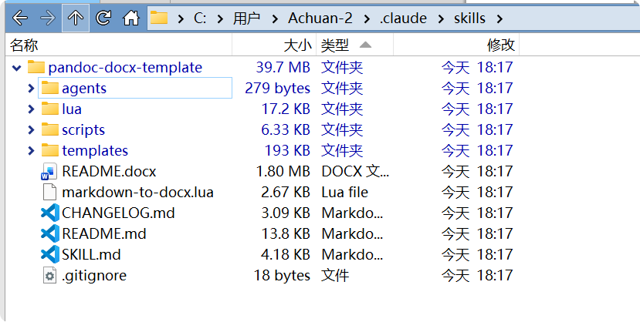

进阶：pandoc在markdown转docx中存在的问题及解决方案
pandoc在处理markdown转docx中存在以下问题
- 问题：不支持解析markdown中的html标签，比如<sub>、<sup>、<img>等
  - 解决方案1：可以使用lua过滤器来解决这个问题，使用本repo的lua/markdown-html-recognition.lua文件
  - 解决方案2：先转html再转docx
- 问题：pandoc默认的图片标题是alt文本，我习惯是用title文本而不是alt文本作为图片标题（这也是思源笔记、语雀等笔记软件的语法解析规则）
  - 解决方案：使用本repo的lua/image-title-to-caption.lua文件，，并且这个lua还能把图片都添加Figure样式，就可以用Figure样式整体控制图片是居左还是居右了
- 问题：markdown设置了字体颜色，比如<span style="color:red">红色文字</span>，但是导出时颜色丢失
  - 解决方案：使用本repo的lua/preserve_font_color.lua文件
- 问题：图片编号无法自定义
  - 解决方案：使用本repo 的lua/image-title-to-caption-add-number.lua
- 问题：pandoc代码块和行内代码都是在word里默认都是用一个样式的Source Code，比如我想要代码块只加边框没有底纹，行内代码有底纹就做不到
  - 解决方案：使用本repo 的lua/add-inline-code.lua，为行内代码添加自定义样式Inline Code，然后在word模板中修改该样式即可
本repo提供了一个lua过滤器合集markdown-to-docx.lua，可以根据需要选用lua，这样可以让导出的docx文件更符合自己的需求：
pandoc input.md -t html | pandoc -f html -o output.docx --reference-doc templates/template_标题不编号-列表第二行顶格.docx --lua-filter markdown-to-docx.lua
我的pandoc使用博客：
- pandoc 导出docx如何对图表进行编号
- pandoc将markdown导出为docx，如何修改图片标题为title文本而不是alt文本
- pandoc 导出markdown为word不支持html标签
- pandoc 将Markdown／Html导出为Docx，如何保留字体颜色
其他经验博客 - 设置word模板，Markdown 也能自动转换为美观规范的 Word 文档 - 全网找不到满意的 Markdown 转 Docx 模板，那就自己动手吧 - 科研写作之Docx格式（Word）与Markdown如何互转

如何修改docx模板
注意，要修改模板，需要更改每个类型所对应的Word的样式，而不是只是自己改改当前段落的样式就能生效的。

一般样式
一般样式，只需要打开word的样式面板，鼠标点击该行，将自动显示对应的样式，然后点击【修改】根据自己的需求修改样式就可以了
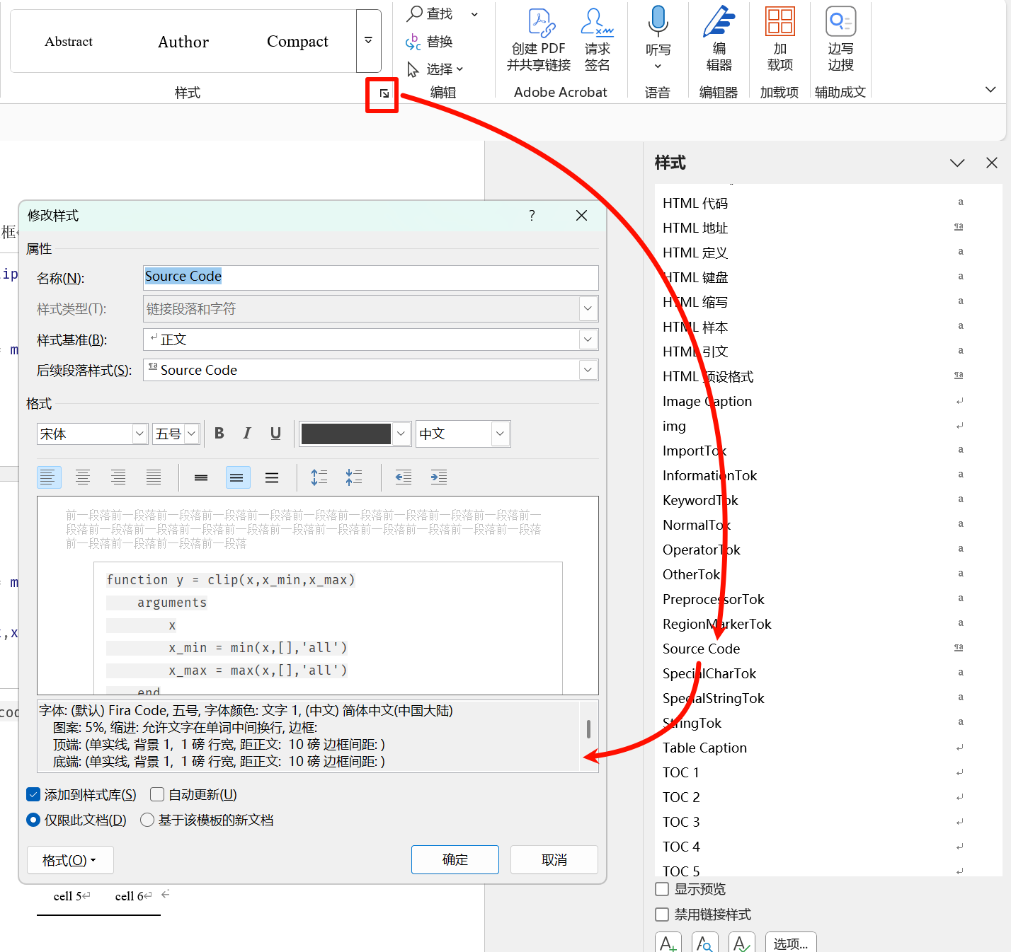
一般样式如下：
样式名 | 描述 | 默认样式
正文文本 | 在正文段落中应用 | 首行缩进，  字号小四，中文字体为宋体，英文Times New Roman
First Paragraph | 段落首段 | 首行缩进，  字号小四，中文字体为宋体，英文Times New Roman
Compact | 表格单元格 | 字号10，中文字体为宋体，英文Times New Roman
Heading 1（标题1） | 一级标题 | 字号小二，加粗，中文字体为黑体，英文Times New Roman，  段前24磅，段后24磅
Heading 2（标题2） | 二级标题 | 字号三号，加粗，中文字体为黑体，英文Times New Roman
Heading 3（标题3） | 三级标题 | 字号小三，加粗，中文字体为黑体，英文Times New Roman
Heading 4（标题4） | 四级标题 | 字号小四，加粗，中文字体为黑体，英文Times New Roman
Heading 5（标题5） | 五级标题 | 字号小四，加粗，中文字体为黑体，英文Times New Roman
Heading 6（标题6） | 六级标题 | 字号小四，加粗，中文字体为黑体，英文Times New Roman
Block Text（文本块） | 引述块样式 | 左侧设置为6磅粗边框
Source Code | 行内代码和代码块样式 | 四周添加1磅边框

标题设置编号
点击「多级列表」，点击「定义新的多级列表」，打开弹窗后点击「更多」进行展开 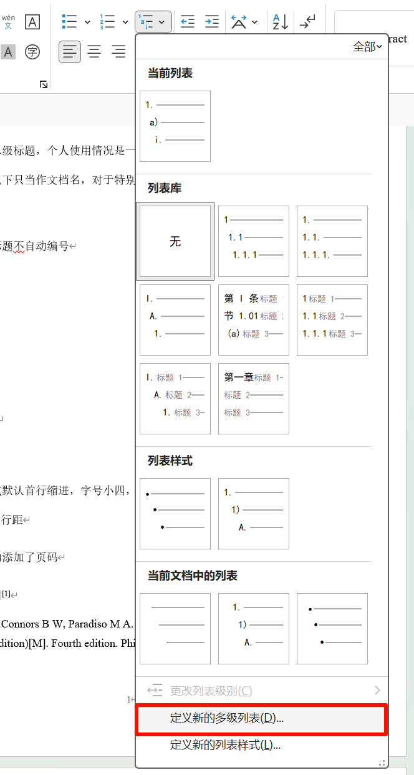
在「定义新的多级列表」弹窗，对每个级别设置编号格式和对应的标题 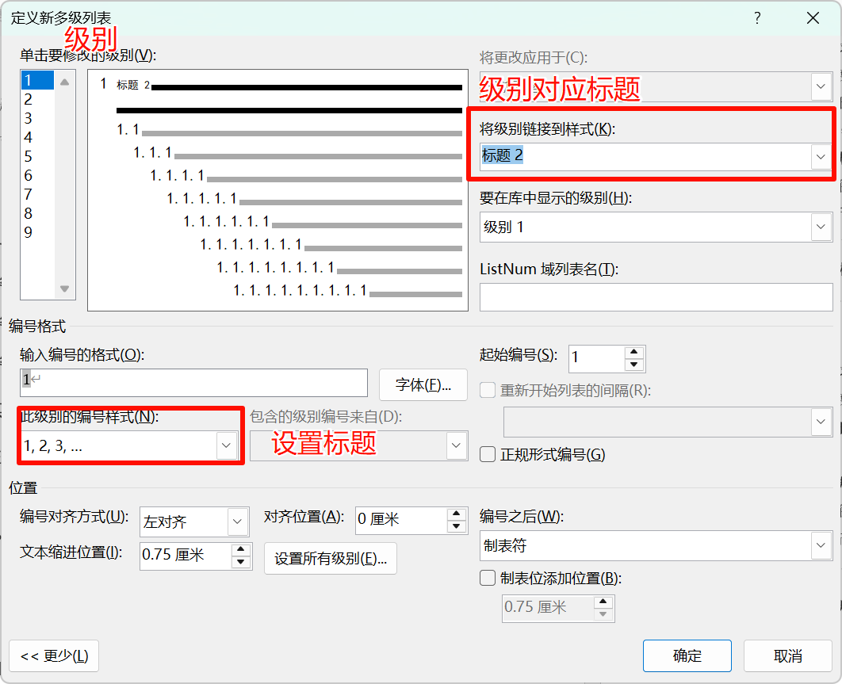
设置文本缩进位置为0，并设置所有级别
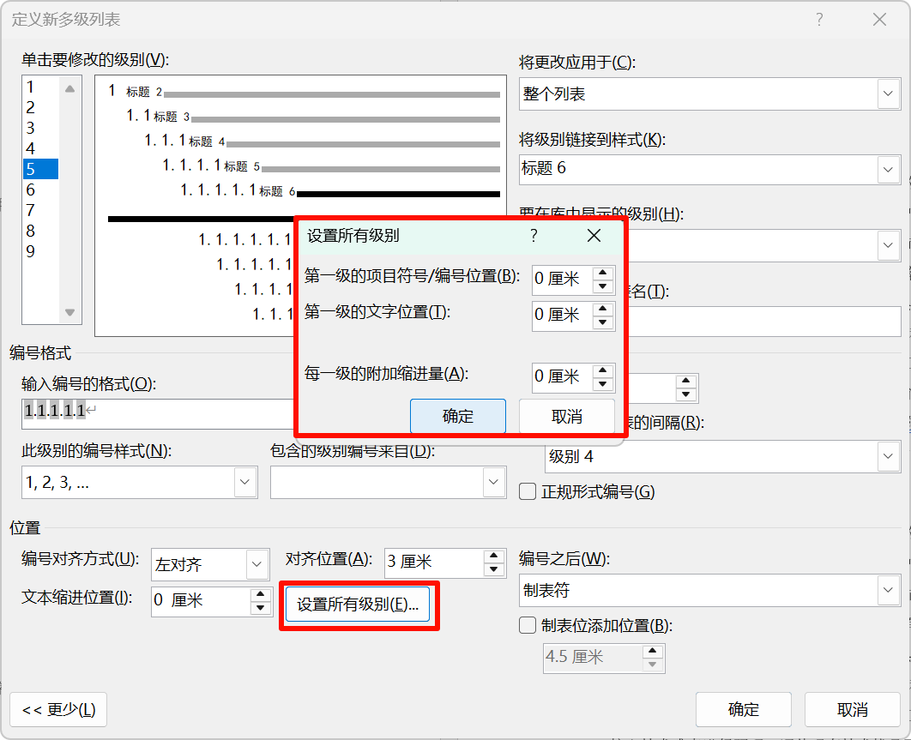
设置每个级别的「编号之后」是空格
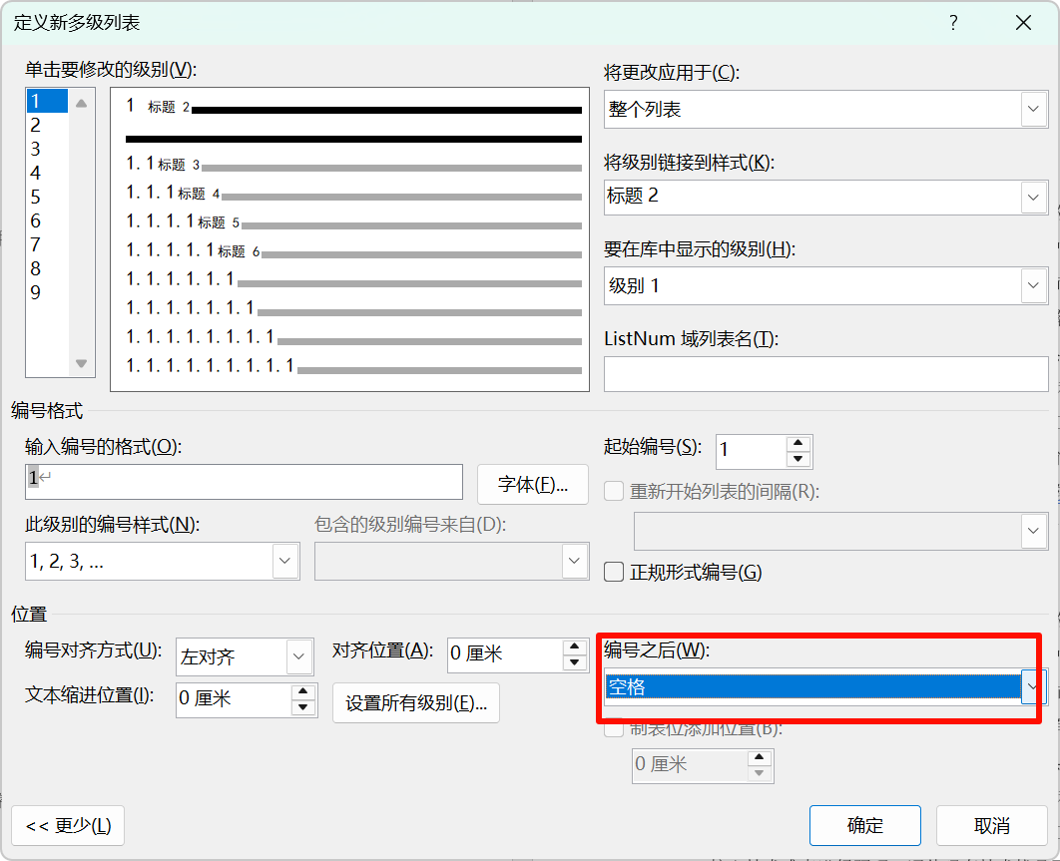

表格样式
修改表格需要点击表格后，在【表设计】下拉，点击【修改表格样式】，进行修改
​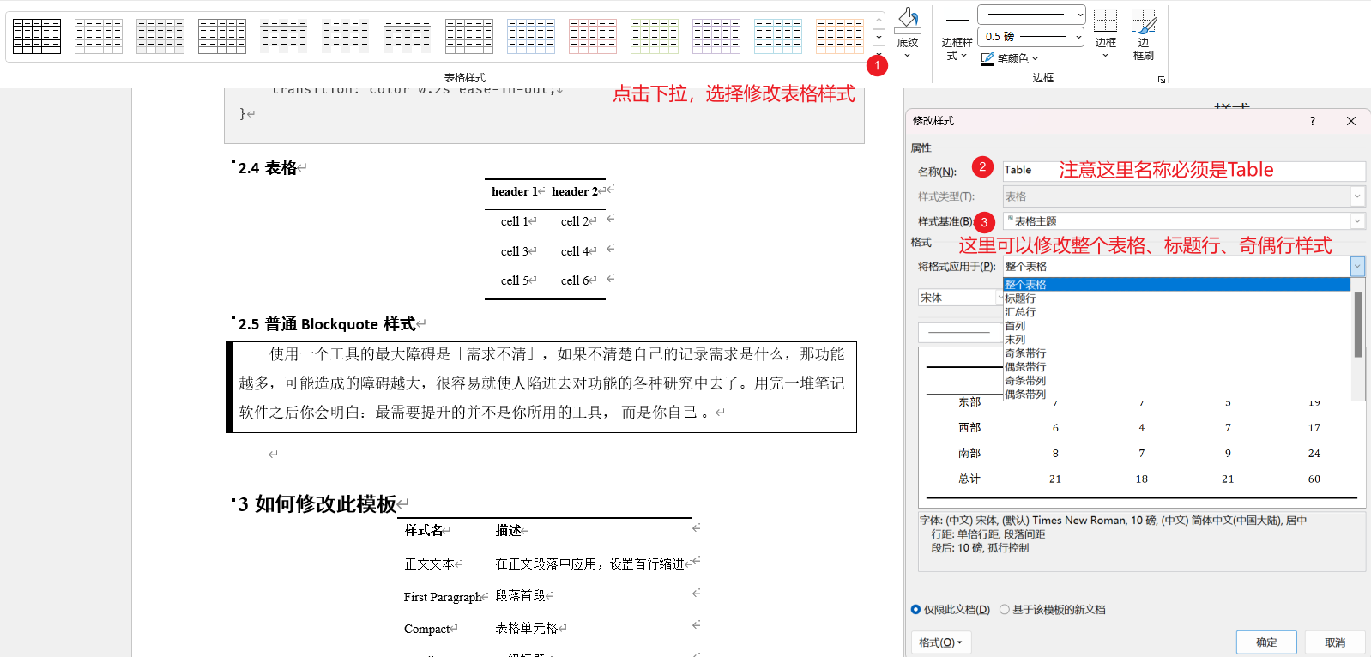​

列表样式

修改列表层级样式
所谓的层级样式是无序列表不同层级是圆点还是方块，有序列表则是不同层级的编号格式。
在下图①的位置点击，可以看到列表样式有两个样式，分别对应无序列表和有序列表样式，右键修改。
​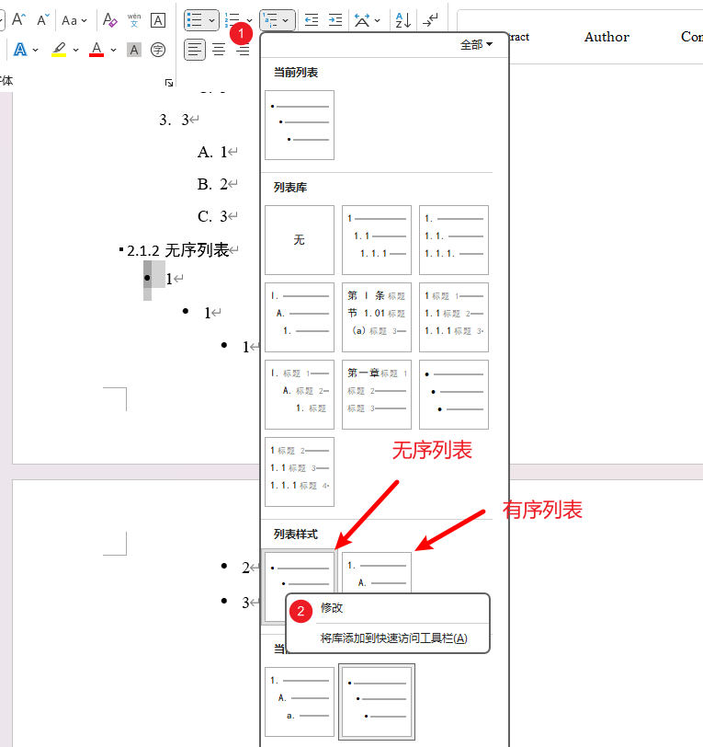​
​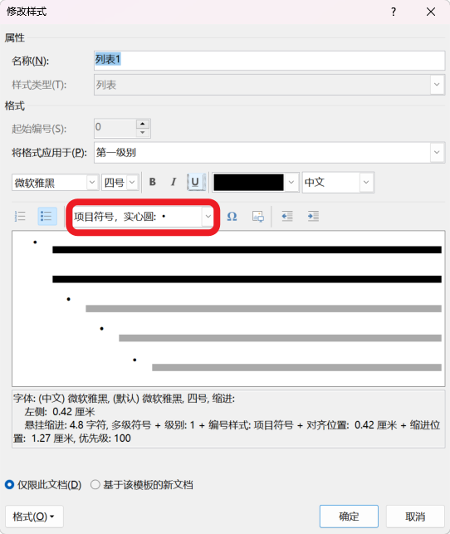​
有序列表和无序列表可以基于模板改动项目符号，老实说这是我误打误撞搞出来的😂……目前自己都没能复现，所以大家不想折腾，还是基于本模板改动，且用且珍惜（如果有知道怎么复现的，欢迎指教🙏）。

修改列表缩进
鼠标点击列表所在行，右键点击【调整列表缩进】，选择【设置所有级别】
​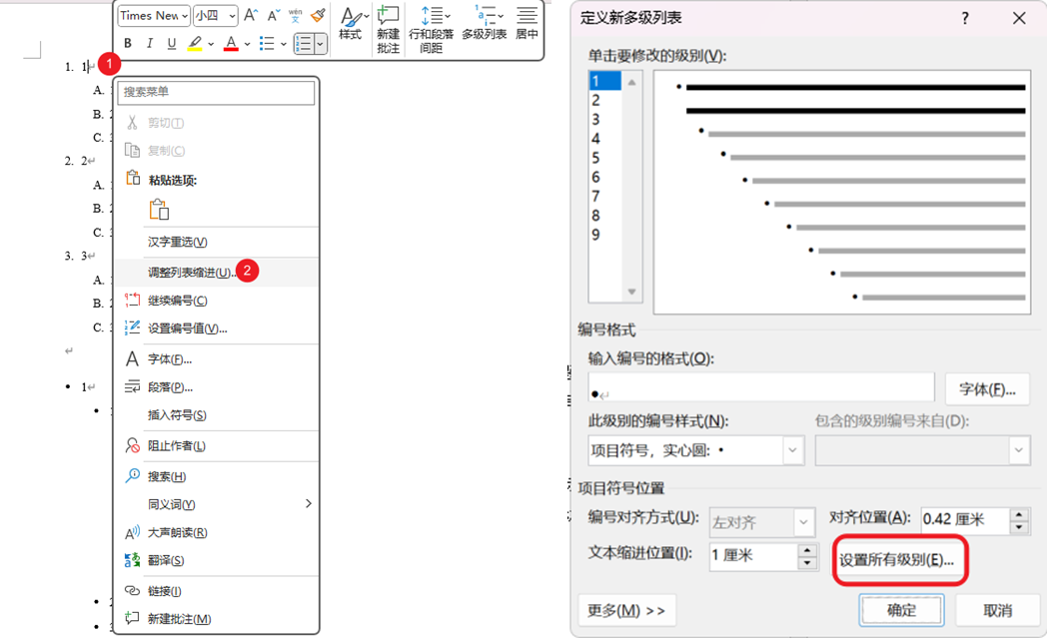​

修改列表项间距
每个列表项的间距与【正文】样式的行间距有关，此外列表项的子文本段落也是【正文】样式而不是【正文文本样式】。所以要修改列表项间距，需要修改【正文】样式的行间距。
一般段落其实是【First Paragraph】、【正文文本】样式，而这两个样式都是继承于【正文】样式的，所以调整列表行间距而改动【正文】样式有可能会影响到普通文本样式。
为了让列表更美观，我把【正文】样式设置为1.5倍行距，不设置段前和段后距离，【First Paragraph】、【正文文本】会设置段前和段后距离

pandoc的其他使用问题记录

WPS和Mac版本的Word可能有兼容性问题
如果使用WPS和Mac版本的Word打开基于模板导出的文档，可能存在兼容性问题，建议还是用Windows端的Office Word打开

导出docx的表格居中问题
模板可以做到表格整体居中，但是表格单元格自动居中需要表格本身先设置居中，否则不居中。这是因为markdown表格默认是居左的。markdown的居中语法如下：
| header 1 | header 2 |
| :------: | :------: |
| cell 1 | cell 2 |
| cell 3 | cell 4 |
| cell 5 | cell 6 |

设置了代码块高亮样式，却发现导出的docx文件代码块高亮样式无法修改？
当使用--highlight-style xxx参数导出时，代码块的高亮样式会根据 xxx 的值来决定。pandoc 支持多种高亮样式，如 pygments、breezeDark、tango、zenburn 等。
但是如果你用markdown转docx得到的文件再作为模板的话，docx文件会有带有-Tok结尾的样式，导致代码块高亮样式无法修改。所以请直接使用本repo的docx文件作为模板。也可以尝试删除docx中的代码高亮样式（所有Tok结尾的样式），然后再重新导出。
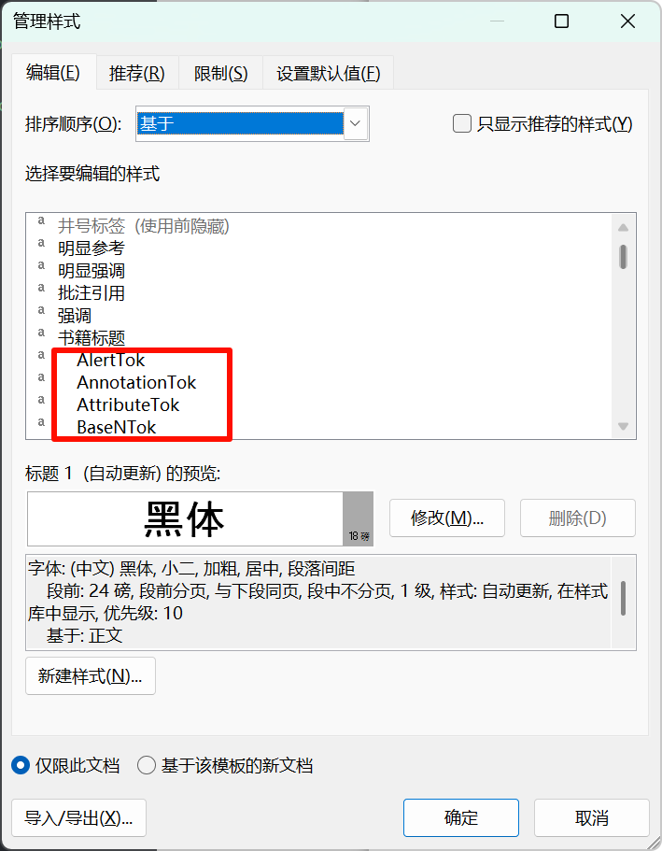
pandoc 相关issue：When pandoc sets a Word template, it cannot set highlight-style · Issue #10896 · jgm/pandoc

❤用爱发电
如果这个项目对你有帮助，欢迎给我打赏！

